INNOVATION REGIONAL GESTALTEN
LAUDA neuer Kooperationspartner der Innovationsregion Hohenlohe

Lauda-Königshofen, 13. Juli 2022 – Die LAUDA DR. R. WOBSER GMBH & CO. KG ist neuer Kooperationspartner des Vereins Innovationsregion Hohenlohe e. V. Damit will der Weltmarktführer die eigenen Innovationstätigkeiten stärken und unterstützt außerdem die Standortsicherung und Strukturförderung in der erweiterten Region. Beide Partner wollen Synergien nutzen und sich gemeinsam dafür einsetzen, Fachkräfte in sogenannten MINT-Berufen zu fördern und zu halten.

»Als stark in der Region verwurzeltes Familienunternehmen gehört es zu unseren wichtigsten Aufgaben, Fachkräfte und Nachwuchstalente für unsere wunderbare Heimat zu begeistern – gerade in Zeiten des Fachkräftemangels. Obwohl wir außerhalb von Hohenlohe im Main-Tauber-Kreis beheimatet sind, verfolge ich die bewundernswerten Aktivitäten in unserer direkten Nachbarschaft mit großer Begeisterung seit der Gründung vor über zwanzig Jahren. Als Kooperationspartner können wir uns jetzt für die gemeinsamen Ziele einsetzen«, betont der Geschäftsführende Gesellschafter von LAUDA, Dr. Gunther Wobser. Zusätzlich bündelt LAUDA die Innovationstätigkeiten außerhalb des Kerngeschäfts in der Tochtergesellschaft new.degree. Im firmeneigenen Innovation Lab treibt das Unternehmen Ideen der Mitarbeiter ebenso wie Technologie- und Serviceinnovationen von Start-ups und digitale Initiativen in spannenden Suchfeldern für zukunftsgerichtetes Temperieren voran.

Mit dem Projekt Brainstation, das im ehemaligen Bahnhof Lauda im Herzen des Main-Tauber-Kreises entstehen soll, verfolgt der ehrgeizige Unternehmer selbst das Ziel, gemeinsam mit weiteren Unternehmern junge Menschen für Unternehmertum, Digitalisierung und Innovation zu begeistern – und letztendlich das Abwandern in Metropolen zu verhindern. Die Brainstation wird als Innovationszentrum der Region Eventflächen, Kreativzonen, eine Co-Working Area, ein Café, Boardinghouse, Büros und ein Technologiemuseum bieten. Mit der Futurelabs gGmbH und dem Makerspace haben Kinder und Jugendliche einen spannenden Ort ihre eigenen Talente zu entdecken. Für die erfolgreiche Zusammenarbeit mit der Innovationsregion Hohenlohe sind damit beste Voraussetzungen geschaffen.

»Wir freuen uns sehr, den Weltmarktführer LAUDA als neuen Kooperationspartner der Innovationsregion Hohenlohe e.V. begrüßen zu dürfen«, erklärt die Vorsitzende des Innovationsregion Hohenlohe e. V., Dr. Stefanie Leenen. »Das weltweit aktive und innovative Unternehmen mit der beeindruckenden Dynamik ist eine echte Bereicherung für unser Netzwerk und passt hervorragend zu den Zielen, die sich die Innovationsregion gesteckt hat.«

Die Initiative Innovationsregion Hohenlohe e. V. hat sich seit ihrer Gründung im Jahr 2000 zur Aufgabe gemacht, die Region mit einer Vielzahl an Weltmarktführern auch für die Zukunft als attraktiven Standort zu erhalten. Heute besteht die Innovationsregion aus 26 Mitgliedern, davon 19 produzierende Unternehmen und sieben Dienstleister. Die Initiative engagiert sich unter anderem an Schulen und arbeitet eng mit Politik, Ministerien, Verwaltung, Wissenschafts- und Bildungseinrichtungen zusammen.

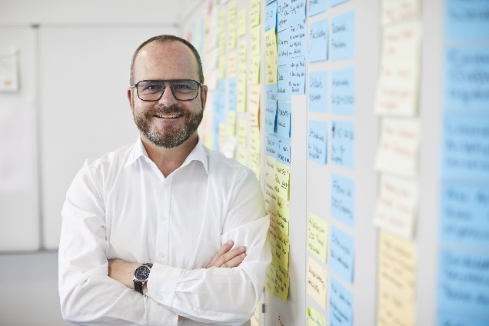  Dr. Gunther Wobser, Geschäftsführender Gesellschafter von LAUDA © Behrendt und Rausch | 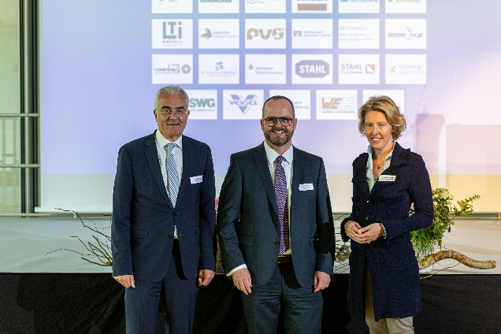  Guido Rebstock, Geschäftsführer Innovationsregion Hohenlohe e. V., Dr. Gunther Wobser, Geschäftsführender Gesellschafter von LAUDA, Dr. Stefanie Leenen, Vorsitzende Innovationsregion Hohenlohe e. V. (v. l. n. r.) © Innovationsregion Hohenlohe e. V.

Wir sind LAUDA – Weltmarktführer für exakte Temperaturen. Unsere Temperiergeräte und -anlagen sind das Herz wichtiger Applikationen und leisten so einen Beitrag für eine bessere Zukunft. Als Komplettanbieter gewährleisten wir die optimale Temperatur in Forschung, Produktion und Qualitätskontrolle. Wir sind der zuverlässige Partner für Elektromobilität, Wasserstoff, Chemie, Pharma/Biotech, Halbleiter und Medizintechnik. Mit kompetenter Beratung und innovativen Lösungen begeistern wir unsere Kunden seit über 65 Jahren täglich neu – weltweit.

Pressekontakt
Für die Presse stellen wir sehr gerne aufbereitete Informationen über unser Unternehmen, die LAUDA FabrikGalerie und unsere Projekte im Bereich Innovationsförderung, Digitalisierung und Ideenmanagement zur Verfügung. Wir freuen uns auf einen offenen Austausch mit Ihnen – sprechen Sie uns an!

ROBERT HORN CLAUDIA HAEVERNICK
Unternehmenskommunikation Leiterin Unternehmenskommunikation
T + 49 (0) 9343 503-162 T + 49 (0) 9343 503-349
robert.horn@lauda.de claudia.haevernick@lauda.de

